《有机化学》测试题1
题号 | 一 | 二 | 三 | 四 | 五 | 六 | 七 | 八 | 合计
满分 | 10 | 30 | 20 | 10 | 12 | 8 | 10 |  | 100
得分
阅卷人
- 判断正误题（每小题1分，共10分）（对的画√，错的画×）
得分
- 同碳原子的烷烃，支链越多沸点越低。（ ）
- 所有的有机物都含碳元素。（ ）
- 酚羟基活性较弱，一般难以和羧酸成酯，需要和酰卤或酸酐反应得到酯。（ ）
- 苯环上的硝化反应属于亲核加成反应。（ ）
- 烯烃顺反异构属于立体异构。（ ）
- 只有含手性碳原子的化合物才有对映异构。（ ）
- 醛、酮都可以发生银镜反应。（ ）
- 吡咯中的N原子采取sp²杂化，p轨道上有孤对电子，容易给出，表现出碱性。（ ）
- 烯丙基碳正离子比正丙基碳正离子稳定，是由于存在p-π共轭效应，使得正电荷分散的缘故。（ ）
- 在光照或加热条件下，甲烷与Cl₂的反应属自由基取代反应。（ ）
- 选择题（每小题1.5分，共30分）
得分
- 下列化合物中与硝酸银乙醇溶液反应最快的是（ ）。
- 1-氯丁烷 B. 2-氯丁烷 C. 叔丁基氯 D. 1-丁炔
- 脂肪胺中与亚硝酸反应能够放出氮气的是 ( )。
A. 季铵盐 B. 叔胺 C. 仲胺 D. 伯胺
- 下列烯烃和 HBr 加成反应条件中，可能得到反马加成产物的是（ ）。
A. 过氧化物存在 B.用 HI 代替 HBr C. 温度降至 0℃ D. 使用极性溶剂
4. 能使苯环致钝的邻对位定位基是 ( )。
A. —Br B. —OH C. —NO₂ D. —CH₃
5. 1-氯丙烷与2-氯丙烷之间的相互关系是（ ）。
A. 碳架异构 B. 官能团异构 C. 互变异构 D. 位置异构
6. 下列结构发生亲电取代最快的是( )。
A. 苯 B.氯苯 C.苯酚 D.硝基苯
7. 下列化合物不能被酸性高锰酸钾氧化成苯甲酸的是（ ）。
A. 甲苯 B. 乙苯 C. 叔丁基苯 D. 环己基苯
8. 以下物质不能发生碘仿反应的是（ ）。
A. 1-丁醇 B. 2-丁醇 C. 丙酮 D. 乙酰乙酸乙酯
9. 丙炔在汞盐催化下与水加成，其产物是（ ）。
A. 丙醛 B. 丙醇 C. 丙酮 D. 丙酸
10. 黄鸣龙是我国著名的有机化学家，他的主要贡献是( )。
A.完成了青霉素的合成 B.在有机半导体方面做了大量工作
C.改进了用肼还原羰基的反应 D.在元素有机方面做了大量工作
11. 下列化合物能使溴的四氯化碳溶液褪色的是（ ）。
A. 2-丁烯 B. 环己烷 C. 环戊烷 D. 苯
12. 下列化合物能与FeCl₃溶液发生显色反应的是（ ）。
A.苄醇 B.对甲基苯酚 C.丙酮 D.溴苯
13. 烯烃与HBr的反应是属于（ ）。
A. 亲核取代 B. 亲电取代 C. 亲核加成 D. 亲电加成
14. 2015年，中国女科学家屠呦呦因发现了青蒿素而获得诺贝尔生理或医学奖。青蒿素的作用是（ ）。
A. 有效抑制人类免疫缺陷病毒。
B. 从根本上降低了河盲症和淋巴丝虫病的病发率。
C. 有效降低疟疾患者的死亡率。
D. 有助于调控胆固醇代谢。
- 引起烷烃构象异构的原因是 ( )。
A. 分子中的双键旋转受阻 B. 分子中的单双键共轭
C. 分子中有双键 D. 分子中的两个碳原子围绕C-C单键作相对旋转
16. 根据当代的观点，有机物应该是 ( )。
A. 来自动植物的化合物 B. 来自于自然界的化合物
C. 人工合成的化合物 D. 含碳和氢的化合物
17. 通常有机物分子中发生化学反应的主要结构部位是 ( )。
Ａ. 键 B. 氢键 C. 所有碳原子 D. 官能团（功能基）
- 羧酸的沸点比分子量相近的烃、醇的沸点高，主要原因是（ ）。
A. 分子极性 B. 酸性 C. 分子内氢键 D. 分子间氢键
- 下列物质能与Cu₂Cl₂的氨水溶液反应生成红色沉淀的是( )。
- 乙醇 B. 乙烯 C. 2-丁炔 D. 1-丁炔
20. 2020年9月，在第75届联合国大会一般性辩论上，习近平主席代表中国承诺在2060
年前争取实现碳中和。这是中国向全球首次明确实现碳中和的时间点，也被国内外专家评
价为国际上多年来最重要气候承诺。关于节能减排，以下说法错误的是（ ）。
A.可以通过保护森林、草原和耕地，以光合作用来吸收CO₂，减少碳排放
B.可以通过降低对化石燃料，如煤炭和石油的依赖来减少碳排放
C.可以通过改进生产技术、减少浪费、鼓励高原子经济性的绿色合成来减少碳排放
D.节能减排是政府和各个企业考虑的事，普通民众不必关心。
三、完成反应方程式（共10空，每空2分，共20分）
得分

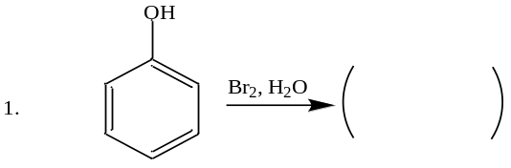
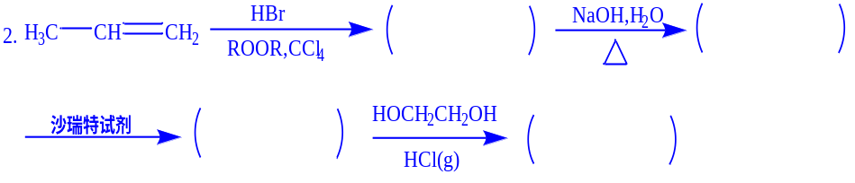
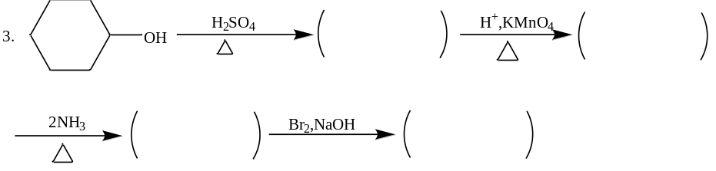
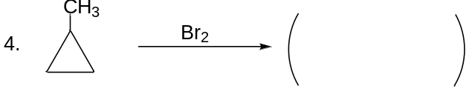
四、用系统命名法命名下列化合物（每小题1分，共10分）
得分
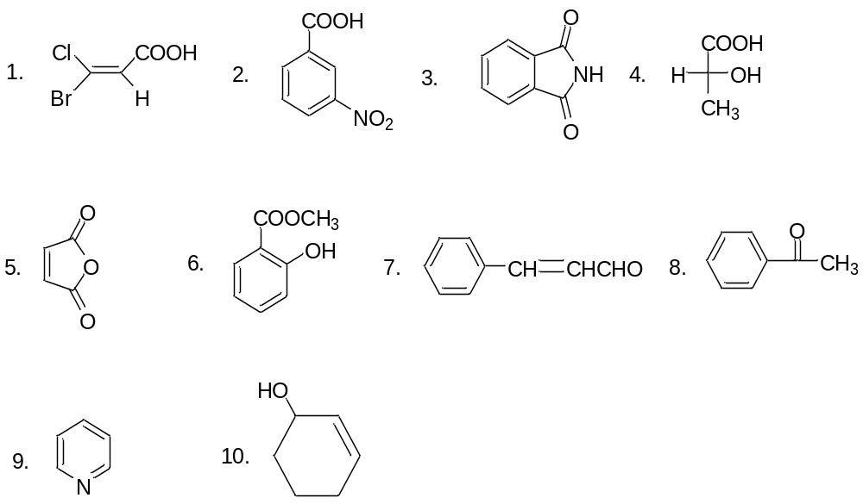
五、用化学方法鉴别下列各组化合物（每小题4分，共12分）
得分

- A. 丙醛 B. 丙酮 C. 正丙醇
- A. 甲苯 B. 苯酚 C. 环己烷
- A. 1-丁炔 B. 2-丁烯 C. 丁烷

六、由指定原料合成指定化合物（无机试剂任选，每小题4分，共8分）
得分

1、乙烯合成乙酸乙酯
2、以甲苯为原料合成间溴苯甲酸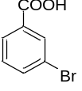
得分
七、推导结构（每个结构2分，共10分）

- 分子式为C₄H₈的化合物A，加溴后的产物用KOH/乙醇处理，生成C₄H₆ (B)，B能使溴水退色，并能与AgNO₃的氨溶液发生沉淀。试推出A和B的结构式。

- 分子式为C₆H₈的链烃A，能与AgNO₃的氨溶液反应生成白色沉淀，A在Pd/BaSO₄存在下加氢得到B，B与顺丁烯二酸酐反应生成C，B经臭氧化还原水解得到2-丁酮醛和甲醛，请写出A、B、C的结构式。

